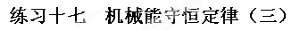
一、选择题
1．跳伞运动员在刚跳离飞机、降落伞尚未打开的一段时间内：①空气阻力做正功；②重力势能增加；③动能增加；④空气阻力做负功．以下说法中正确的是 ( )
A．①② B．③④
C．②④ D．①③

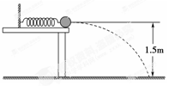
2．如图所示，在高1.5m的光滑平台上有一个质量为2kg的小球被一细线拴在墙上，球与墙之间有一根被压缩的轻质弹簧．当烧断细线时，小球被弹出，小球落地时的速度方向与水平方向成60°角，则弹簧被压缩时具有的弹性势能为(g＝10m/s²)( )
A．10J B．15J
C．20J D．25J

[来源:www.wuliok.com]

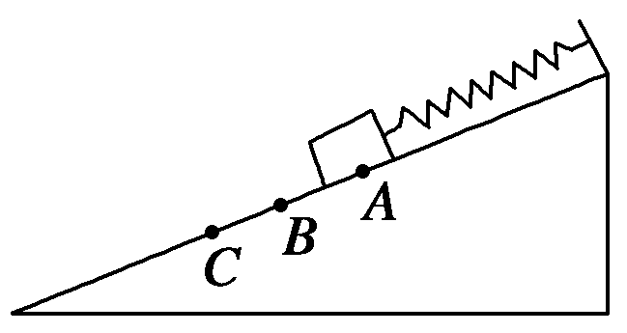
3．如图所示，在粗糙斜面顶端固定轻弹簧的一端，另一端挂一物体，物体在A点处于平衡状态．现用平行于斜面向下的力拉物体，第一次直接拉到B点，第二次将物体先拉到C点，再回到B点，在这两次过程中下列说法正确的是 ( )
A．重力势能的改变量相等
B．弹性势能的改变量相等
C．摩擦力对物体做的功相等
D．弹簧弹力对物体做的功相等

4．如图甲所示，一个小球套在竖直放置的光滑圆形轨道上做圆周运动．小环从最高点A滑到最低点B的过程中，其线速度大小的平方v²随下落高度h变化的图象可能是图乙所示四个图中的 ( )
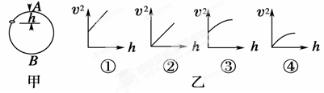

A．①② B．③④ C．③ D．④

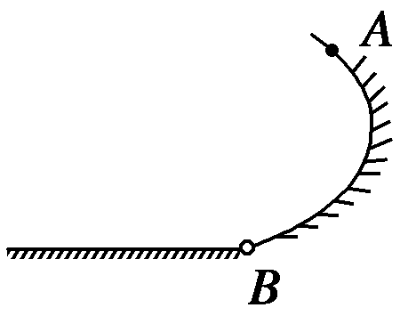
5．滑板是现在非常流行的一种运动，如图所示，一滑板运动员以7m/s的初速度从曲面的A点下滑，运动到B点速度仍为7m/s，若他以6m/s的初速度仍由A点下滑，则他运动到B点时的速度 ( )
A．大于6m/s B．等于6m/s
C．小于6m/s D．条件不足，无法计算

6．如图所示，具有一定初速度的物块，沿倾角为30°的粗糙斜面向上运动的过程中，受一个恒定的沿斜面向上的拉力F作用，这时物块的加速度大小为4m/s²，方向沿斜面向下，那么，在物块向上运动过程中，正确的说法是 ( )
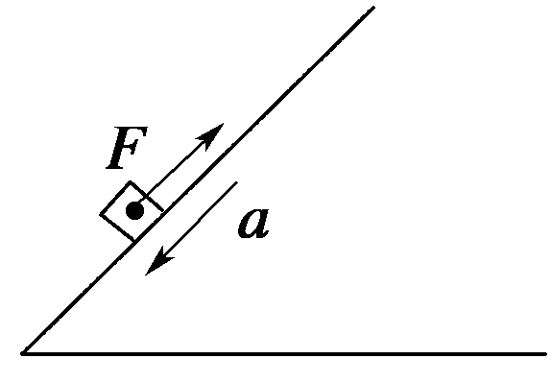
A．物块的机械能一定增加
B．物块的机械能一定减小
C．物块的机械能可能不变
D．物块的机械能可能增加也可能减小

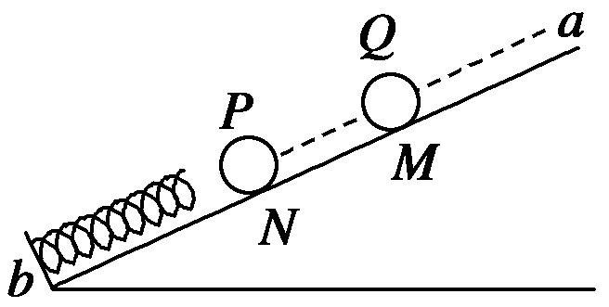
7．如图所示，绝缘弹簧的下端固定在斜面底端，弹簧与斜面平行，带电小球Q(可视为质点)固定在光滑绝缘斜面上的M点，且在通过弹簧中心的直线ab上．现把与Q大小相同，带电性也相同的小球P，从直线ab上的N点由静止释放，在小球P与弹簧接触到速度变为零的过程中( )
A．小球P的速度先增大后减小
B．小球P和弹簧的机械能守恒，且P速度最大时所受弹力与库仑力的合力最大
C．小球P的动能、重力势能、电势能与弹簧的弹性势能的总和增大
D．系统的机械能守恒

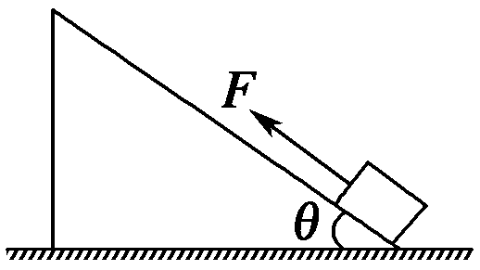
8．如图，一物体m在沿斜面向上的恒力F作用下，由静止从底端沿光滑的斜面向上做匀加速直线运动，经时间t力F做功为60J，此后撤去恒力F，物体又经t时间回到出发点，若以地面为零势能点，则下列说法不正确的是( )
A．物体回到出发点时的动能是60J
B．开始时物体所受的恒力F＝2mgsinθ
C．撤去力F时，物体的重力势能是45J
D．动能与势能相同的位置在撤去力F之前的某位置

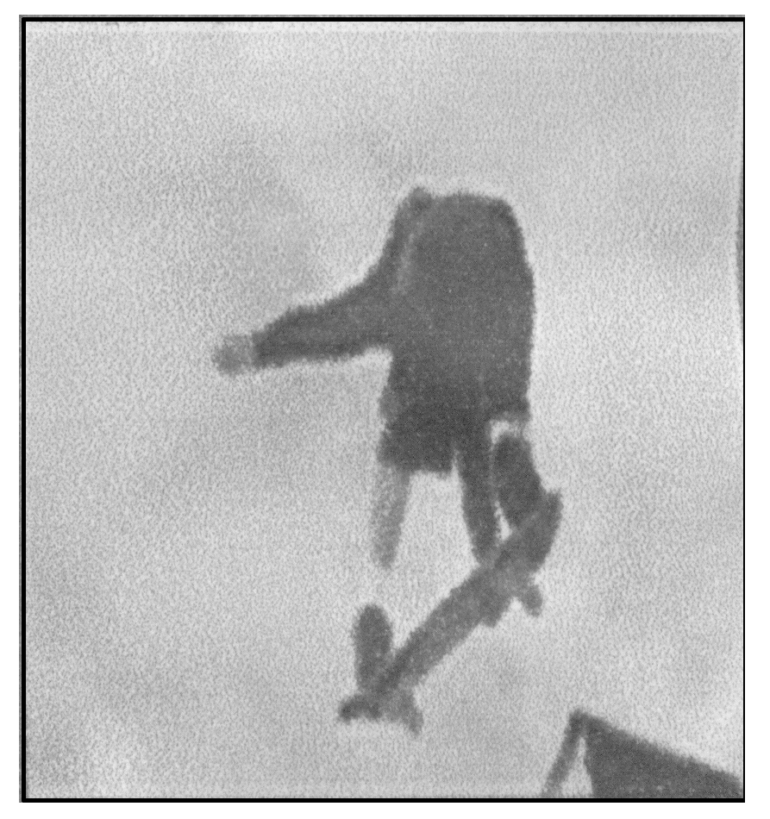
二、解答题
9．如图所示滑板爱好者，脱离轨道时速度为v₀，到达最高点时速度为v₁，设人与滑板的总质量为m，若不计一切阻力，则人离开轨道后上升的最大高度为________．[来源:www.wuliok.com]

10．(1)用公式mv²＝mgh时对纸带上起点的要求是____，为此，所选择的纸带第一、第二两点间距离应接近________．
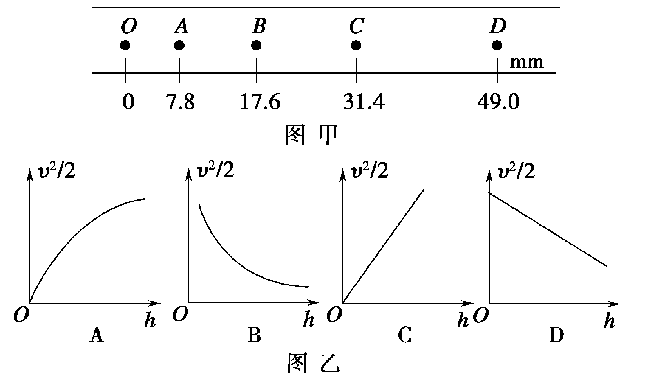
(2)若实验中所用重物的质量m＝1kg，打点纸带如图甲所示，打点时间间隔为0.02s，则记录B点时，重物的速度v_{B}＝________，重物动能E_{kB}＝________.从开始下落到至B点，重物的重力势能减少量是_ ___ ____，因此可得出的结论是____ __ _ _．
(3)根据纸带算出相关各点的速度v，量出下落距离h，则以为纵轴，以h为横轴画出的图线应是如图乙中的____ ____．
三、计算题
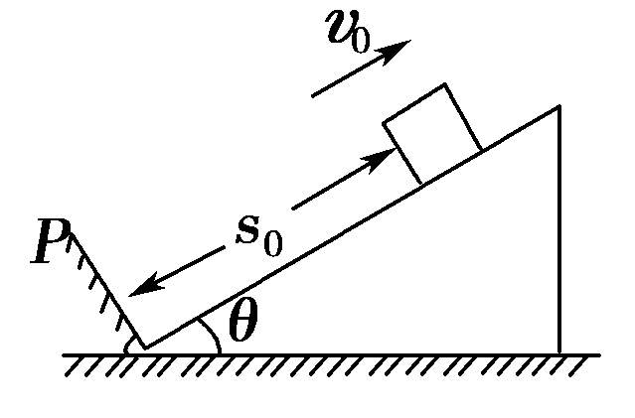
11．如图所示，斜面的倾角为θ，质量为m的滑块距挡板P的距离为s₀，滑块以初速度v₀沿斜面上滑，滑块与斜面间的动摩擦因数为μ，滑块所受摩擦力小于重力沿斜面向下的分力．若滑块每次与挡板相碰均无机械能损失，求滑块经过的总路程．

12．一组数据显示：世界煤炭的储量还能烧200多年，我国煤炭的储量还能烧70多年；世界天然气的储量还能用50多年，我国天然气的储量还能用20年；世界石油的储量还能用40多年，我国现有的石油储量用不到20年．因此新型清洁能源的开发利用成为人类的重点课题．风能作为一种清洁能源，对环境的破坏小，可再生，将成为人类未来大规模应用的能量之一．假设某地区的平均风速是6.0m/s，已知空气密度是1.2kg/m³，此地有一风车，它的车叶转动时可以形成半径为20m的圆面，假如这个风车能将此圆面内10%的气流的动能转变为电能．问：
(1)在圆面内，每秒冲击风车车叶的气流的动能是多少？
(2)这个风车平均每秒内发出的电能是多少？

[来源:www.wuliok.com]

[来源:数理化网]
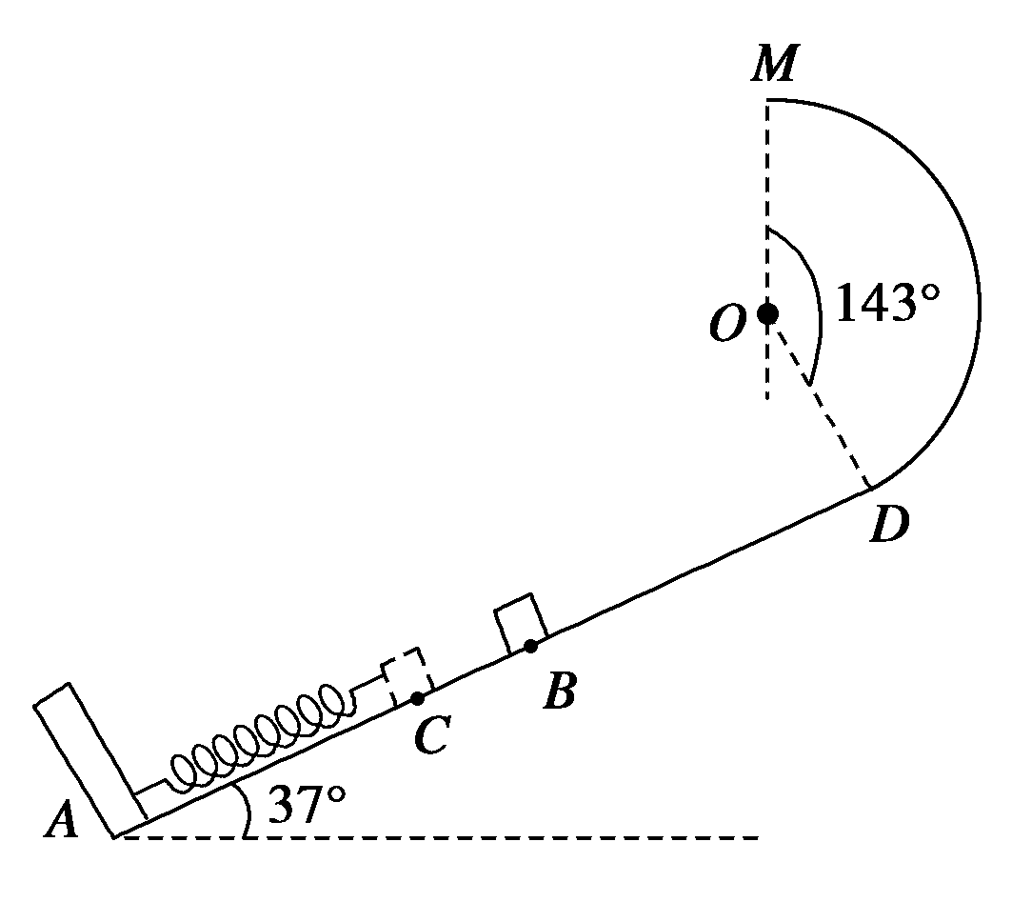
13．如图所示，倾角θ＝37°的斜面上，轻弹簧一端固定在A点，自然状态时另一端位于B点，斜面上方有一半径R＝1m、圆心角等于143°的竖直圆弧形光滑轨道与斜面相切于D处，圆弧轨道的最高点为M.现用一小物块将弹簧缓慢压缩到C点后释放，物块经过B点后的位移与时间关系为x＝8t－4.5t²(x单位是m，t单位是s)，若物块经过D点后恰能到达M点，取g＝10m/s²，sin37°＝0.6，cos37°＝0.8.求：
(1)物块与斜面间的动摩擦因数μ；
(2)BD间的距离x_{BD.}

14．如图所示，质量为m的滑块，放在光滑的水平平台上，平台右端B与水平传送带相接，传送带的运行速度为v₀，长为L.今将滑块缓慢向左压缩固定在平台上的轻弹簧，到达某处时突然释放，当滑块滑到传送带右端C时，恰好与传送带速度相同．滑块与传送带间的动摩擦因数为μ.
(1)试分析滑块在传送带上的运动情况；
(2)若滑块离开弹簧时的速度大于传送带的速度，求释放滑块时，弹簧具有的弹性势能；
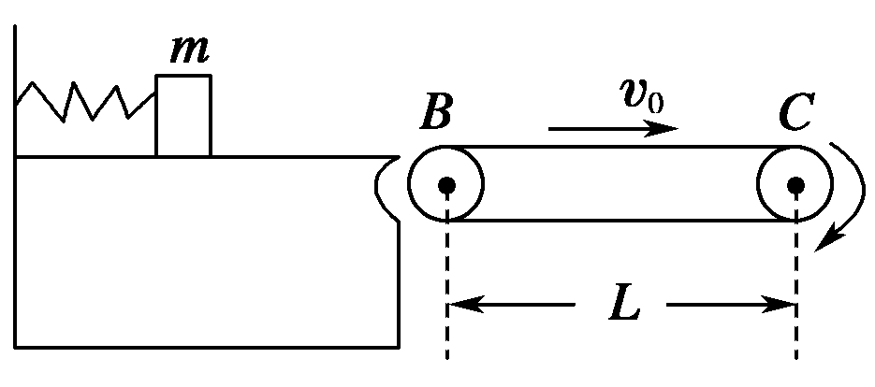
(3)若滑块离开弹簧时的速度大于传送带的速度，求滑块在传送带上滑行的整个过程中产生的热量．

[来源:www.wuliok.comwww.wuliok.com]

